Суретсіз шығады

ИИН: 730318403061

НУРМАГАМБЕТОВА Марал Куанышбаевна,
В.Терешкова атындағы №31 жалпы орта білім беретін мектебінің орыс тілі мен әдебиеті пәні мұғалімі.
Шымкент қаласы

О.СУЛЕЙМЕНОВ «ВОЛЧАТА»

Цели обучения, которые необходимо достичь на данном уроке |  | 8.1.3.1 – Понимать содержание прозаических, драматических и поэтических произведений/фрагментов, определяя ключевые моменты развития сюжета или конфликта;  Г8.2.5.1 – Участвовать в диалоге по общественно значимым проблемам, аргументируя свою точку зрения;  П8.4.3.1 – Представлять информацию в виде презентации, в том числе содержащей таблицу, схему, диаграмму, график.
Цели урока |  | Передавать события, соблюдая последовательность;  Создавать тексты на основе представленного материала; различать главную, второстепенную и детальную информацию из текстов; формулировать проблемные вопросы по тексту, интерпретировать предположения, отвечать на разные типы вопросов;  Аргументировать свою точку зрения;  Находить в тексте художественно-изобразительные средства;  Создавать творческую работу.
План
Этап урока/время | Действия педагога |  | Действия ученика | Оценивание | Ресурсы
0-2 минут | Организационный момент.  Создание коллаборативной среды. Учитель приветствует учащихся.  Цель: Создание атмосферы единства, повышение позитивного настроя, развитие умения выражать свое эмоциональное состояние.  Рефлексия: Что чувствовали? Какое сейчас настроение? |  | Участники становятся в круг, берутся за руки. Каждый по очереди дарит улыбку своим соседям слева и справа, важно при этом смотреть друг другу в глаза. | «Подари улыбку» | Учебник
Начало урока  Середина урока | II. Актуализация знаний.  На доске портрет казахского поэта О. Сулейменова.  - Посмотрите на портрет. Кого вы видите на этом портрете?  - Что вы знаете о нем? С какими произведениями вы уже знакомы. (Учащиеся уже ознакомились с биографией и творчеством поэта при изучении поэмы: «Земля поклонись человеку!»)  Человек – вершина природы,  но природа – ее подножье.  Уничтожая природу, челов  неизбежно уничтожает себя.  (Р. Р о ж д е с т в е н с к и й)  Прочитайте название произведения. Можете ли вы предположить, о ком будет говориться в нем? О чём это произведение?  Даются ключевые слова: человек, волчица-мать, волчата, кровь, волчатник  - По ключевым словам напишите на своих листочках ваши предположения, о чем будет идти речь сегодня на уроке.  III. Изучение нового материала. К После того как будет определена тема, учитель просит учащихся составить кластер.  Упр. 1. Какие ассоциации вызывает слово волк? Как вы относитесь к волкам? Составьте кластер.  Упр. 2. Работа в парах.  Прочитайте казахские пословицы и поговорки. Объясните их смысл нарусском языке. В какой ситуации их используют?  Упр. 3.  - Ребята, сегодня мы познакомимся с произведением О.Сулейменова «Волчата».: Какова тема стихотворения?  Словарная работа.  лощина – алқап  волчата – бөлтіріктер  заросли – ну, тоғай  оскалив пасть – аранын ақситып  месть – кек, өш  волчатник – охотник за волками  Работа в группе  Упр. 4. Ответьте на вопросы.  1 группа - группа 3 группа  1.Какая картина предстала перед человеком в густой лощине? 4.Как вы понимаете выражение вливалась жажда мести? 7. Какова главная мысль стихотворения? В каких строках выражена? 2.Кто виноват в смерти волчицы? 5.Как вы думаете, волчата будут мстить, когда подрастут? Кому и как будут мстить? 8.Почему поэт назвал стихотворение «Волчата»? Придумайте другое название к нему. Какую проблему поднимает автор? 3.Как относится автор к волчатам? 6.Почему волчатник не тронул волчат? главная мысль стихотворения? 9. Какое впечатление произвело на вас стихотворение? Какое настроение оно вызывает?  10.Какие произведения казахских и русских писателей или поэтов взаимоотношениях человекаи животныхвы читали?  Задания по группам.  1группа: Создайте «Линию времени» по сюжету произведения. (Какие события следуют друг за другом по времени? Событие - событие)  2группа: Создайте «Карту истории» по сюжету стихотворения (События-детали-картинка, события- детали-картинка)  3группа: Постройте сюжетную линию, используя метод «Гора»  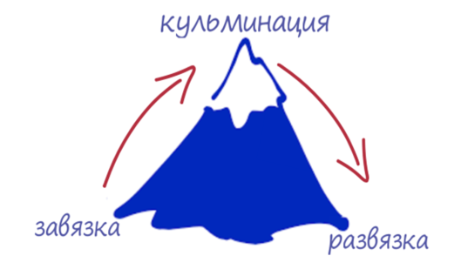  Учитель называет хорошие моменты и дает пожелание. |  | «Корзина идей»  Учащиеся пишут и складывают свои идеи в корзину.  Учебник  https://www.youtube.com/watch?v=w_8H769AYV0  Послушают аудиозапись стихотворения в исполнении самого автора и ответят на вопрос  (деление на группы идет методом выбора одного высокомотивированного учащегося)  Слайд | ФО: Учитель зачитывает прогнозы учащихся, комментирует и переходит к теме.  ФО «Словесная оценка»  ФО «Назови лучший проект»  ФО «Словесная оценка» учителем. | Компьютер. Интерактивная доска  Слайд  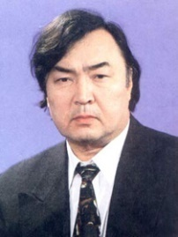  Учебник  «Линию времени»  «Карту истории»  метод «Гора»
 | IV. Освоение изученного материала.  Заполните таблицу. (работают в группе)  Упр. 5. Какие художественновыразительные средства использовал автор в стихотворении «Волчата»? Выпишите их из текста.  Художественно-изобразительные средства Пример из стихотворения  Сравнение  Эпитет  Олицетворение  Метафора |  | Выписывают из текста их из текста. | ФО «Сигналы рукой».
 | V. Закрепление изученного материала.  Метод «Шесть шляп мышления» |  |  |  | Метод «Шесть шляп мышления»
Конец урока | Домашнее задание.  1. Для самостоятельного изучения предлагается «УС». Соединяя жизнь людей и природы, Сулейменов выражает свою главную мысль: «Человек должен быть разумным в своих отношениях с природой, понимать её, любить и охранять». Взяв за основу эту мысль, подготовьте сообщение, используя РАФТ.  1. Эссе от имени волчат.  2. Эссе от имени людей.  3. Статья в местную газету. |  | Взяв за основу эту мысль, подготовят сообщение, используя РАФТ.  Критерии оценивания письменных работ:  - соблюдает структуру текста рассуждения;  раскрывает тему;  -использует однородные члены предложения, вопросительные, восклицательные, побудительные предложения;  - демонстрирует хороший уровень грамотности.
Рефлексия
Ответьте на вопросы и запишите их.
1. Что мне дал сегодняшний урок?
2. Над чем стоит поразмышлять в дальнейшем?
Д/З | 2. Составьте синквейн на тему «Волк»

